ОО «Танцевальный центр «Южная Звезда»
ОО «Центр развития курорта Сергеевка»
Международный Детский Языковой Лагерь «Берег»
при поддержке волонтеров Американского Корпуса Мира
Приглашают принять участие во всеукраинских танцевальных сборах
«LET’S DANCE» dance camp

- Лучшие хореографы Украины по современным направлениям танца:

- Хип-хоп
Владимир Образцов (Vobr SDA Blaze), Киев
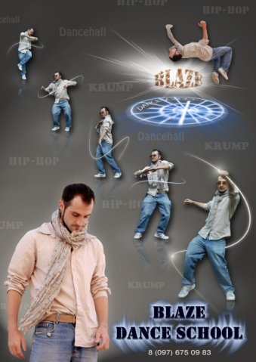 | Основатель и руководитель проекта SDA Blaze, Blaze Dance crew, студии танца Blaze  Учился у ведущих танцоров и хореографов Европы, США, Ямайки  Победитель и призер множества батлов, фестивалей  Танцор, преподаватель, лектор, хореограф Hip-hop, House, Dancehall  Консультант по вопросам Urban Dance и их истории, исследователь URBAN танцев  Провел более 150 мастер-классов на территории Украины, России, Белоруссии и Ближнего зарубежья.  Постановщик множества выступлений артистов из Украины, России, Латвии, Словакии и Латинской Америки

- Контемп, джаз, джаз-модерн, современная хореография
Кристина “X-tina” Шишкарева, Киев
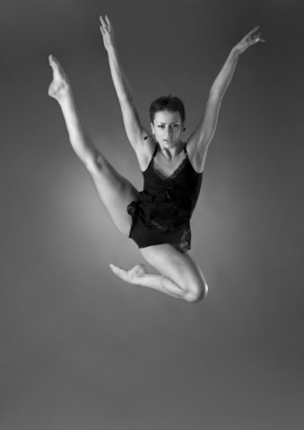 | Хореограф-постановщик, преподаватель джаз модерн танца в проекте "Танцуют все" (1, 2, 3 сезон)  Выпускница академии Балета при Оперном театре, выпускница КНУКиМ (специалист по современной классической хореографии)  Преподаватель джаз модерн танца Киев Модерн Балет (труппа Раду Поклитару)  Хореограф-постановщик крупнейшего в мире фестиваля драм энд бейс музыки "Пиратская станция"  Хореограф и исполнитель в проектах Star Academy 2 и 4  Хореограф-постановщик клипов заслуженных артистов Украины  Хореограф-постановщик, режиссер, исполнитель, судья множества хореографических конкурсов и фестивалей  Постановщик хореографии для международных конкурсов артистов балета  Постановщик хореографии и пластики в операх «Травиата», «12 месяцев», «Персы Тиресия» и пр.

- Электро-дэнс (тектоник)
Дмитрий Берлов, Киев
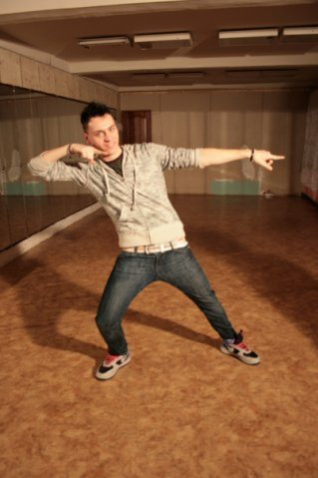 | Хореограф по Electro-dance, Popping  Руководитель и основатель школы Electro Generation Groove (Киев)  Куратор команды Electro Nation Team (Киев)

- Джаз-фанк
Василий Замула, Харьков
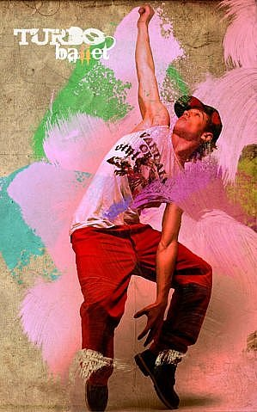 | Профессиональный танцор, хореограф-постановщик  Участвовал в постановке ТВ-проектов «Шанс», «Фабрика Зiрок», «Майданс»  Участник шоу-балета TURBO  Принял участие в съемках клипов многих известных украинских и российских исполнителей,  среди которых: «Виа-Гра», «Бис», «Инь-Янь», «Алиби», С. Лобода, Ж. Фриске, Н. Могилевская,  В. Брежнева, Валерия, В. Козловский и др.

- Джаз-поп
Анна Лысенко, Киев
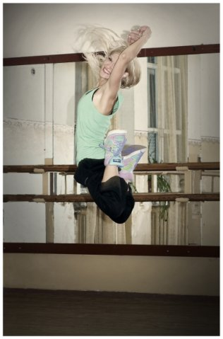 | Профессиональная танцовщица, хореограф jazz-funk, pop jazz, hip-hop  Преподаватель в "Фабрике Танца TURBO" (Киев) pop jazz, hip-hop  Участница шоу-балета TURBO  Чемпионка Европы по версии FISHEC 2006, неоднократная чемпионка Украины по hip-hop  Брала мастер-классы у таких хореографов как Patrick Chen, Falk Hentschel, Tony Stone, Francisco Gomes, Camillo Lauricella  Сотрудничала украинскими исполнителями: XL Deluxe, Иванна Мелай, Марк Савин  Работала в балете MyWay

- Время проведения: 7 дней с 26 июля по 1 августа 2011г включительно

- Место проведения: Одесская обл., курорт Сергеевка на берегу Черного моря, оздоровительный комплекс «Сперанца».

Курорт Сергеевка находится на берегу Черного моря в одном из живописнейших и уникальных мест побережья, где с одной стороны находятся два лимана: Днестровский и Шаболатский, с лечебными грязями и рыбным заповедником, а с другой стороны – Черное море. Так же в Сергеевке есть свой источник с природной минеральной водой. Отдалённость курорта от больших городов и промышленных центров обуславливает чистый целебный морской воздух.

 | 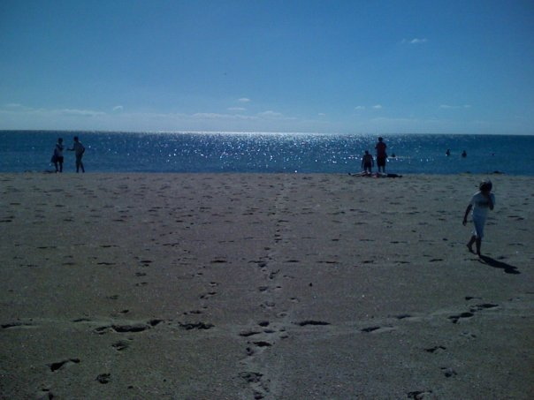 | 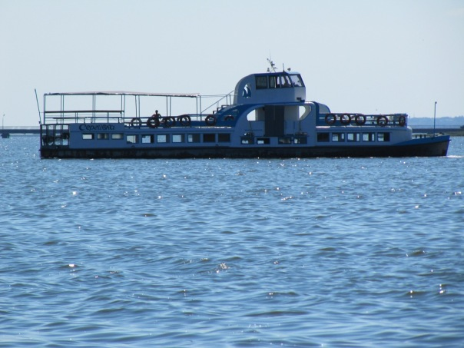 | 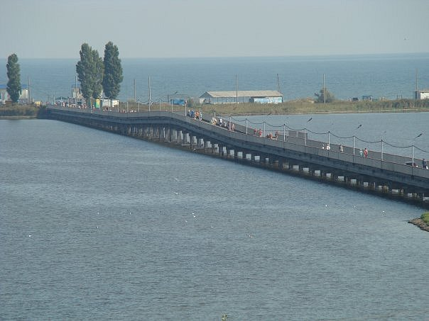 | 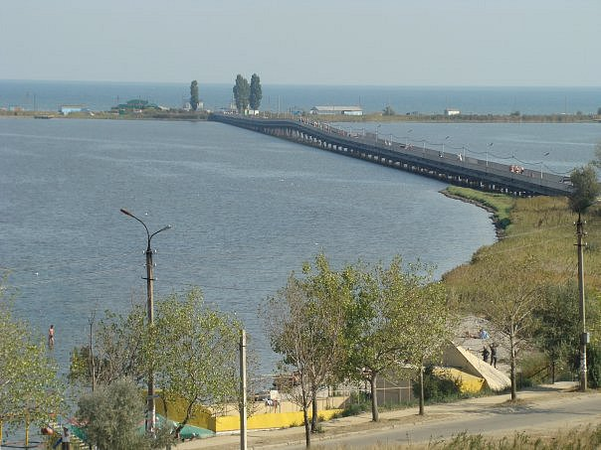 | 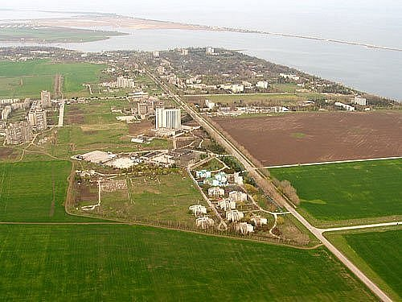

Сборы проводятся в оздоровительном комплексе «Сперанца». Размещение в 2-ух, 3-ех и 4-ех местных номерах (кол-во 2-ух и 3-ех местных номеров ограничено), как оборудованных своим санитарным блоком (душ, санузел), так и без него. Горячая вода круглосуточно. Есть своя охраняемая автостоянка. Парк комплекса ухожен и озеленен. Территория курортной зоны круглые сутки патрулируется охраной курорта, охранными структурами санаториев и гостиниц, а так же нарядами милиции.

Мастер-классы проходят на территории комплекса – крытая тренировочная площадка 300 кв.м. Озвучка площадки от ”Dj Profi”.

- Программа сборов:

26 июля: заезд/размещение/открытие сборов, + питание

27 - 31 июля (5 дней мастер-классов):
7.30 | завтрак 1
8.00 – 9.30 | класс 1 (хип-хоп, Vobr)
9.30 | завтрак 2
10.15 | море/отдых
13.00 | Обед
14.30 – 16.00 | класс 2 (електро-дэнс, Берлов)
16.00 | Полдник
16.30 – 18.00 | класс 3 (контемп, джаз-модерн танец, Шишкарева)
18.30 | Ужин
19.15 – 20.45 | класс 4 (джаз-фанк, Замула с 27 по 29.07, джаз-поп, Лысенко 30, 31.07)
21.00 – 22.30 | танцевальная практика или отдых

1 августа:
отчетный концерт – итоги сборов
закрытие сборов
отдых/море, + питание
выезд из оздоровительного комплекса

- Пакеты:

Пакет «Все включено» - 1950 грн. с человека:
- 20 мастер-классов за 5 дней с лучшими хореографами Украины
- танцевальная практика
- участие в отчетном концерте
- 7 дней проживания и питания в оздоровительном комплексе «Сперанца»
- питание 5-ти разовое: 1-ый, 2-ой завтрак, обед, полдник, ужин
- проезд катером оздоровительного комплекса по лиману на море
- охраняемая парковка

Пакет «Только классы» - 1200 грн. с человека:
- 20 мастер-классов за 5 дней с лучшими хореографами Украины (без проживания/питания)
- танцевальная практика

Пакет «1 любое направление» - 400 грн. с человека:
- посещение одного любого направления мастер-классов (без проживания/питания)
- танцевальная практика

Пакет «1 день классов» - 300 грн. с человека:
- посещение всех мастер-классов в течении одного дня (без проживания/питания)
- танцевальная практика

Пакет «1 любой класс» - 100 грн. с человека:
- посещение одного любого мастер-класса (без проживания/питания)

Пакет «Для сопровождающих» - 150 грн. с человека в сутки:
- проживание и питание в оздоровительном комплексе «Сперанца»
- питание 5-ти разовое: 1-ый, 2-ой завтрак, обед, полдник, ужин
- проезд катером оздоровительного комплекса по лиману на море
- охраняемая парковка
- посещение отчетного концерта танцевальных сборов
- запрещен вход на мастер-классы

Специальное предложение – для тренеров/руководителей коллективов.

В стоимость пакетов не входит:
- Видеосъемка – видеопамятку можно приобрести у огранизаторов
- Трансфер до курорта Сергеевка – возможна организация проезда групп по предварительной заявке
- Медицинская страховка

Предоплата на одного участника составляет:
- Предоплата за пакеты «Все включено», «Только классы» и «Для сопровождающих» составляет 500 грн.; для пакета «Одно любое направление» 250грн.
Предоплата должна быть внесена до 24.00 30 июня.
Предоплата не возвращается.
- Пакеты «1 день классов», «1 любой класс» можно приобрести непосредственно на сборах на основании вовремя отправленной предварительной регистрации.

Предоплату можно осуществить
в Приват-банке
МФО 305299
ЕГРПОУ 14360570
ИНН 143605704021, свидетельство № 100238786
на счет № 4405 8858 1190 0239
на имя: Мандро Светлана Геннадьевна
назначение платежа: «зачисление средств на карточный счет»

Коллективы г.Одесса предоплату могут осуществить в Танцевальном центре «Южная звезда» (М.Жукова 12а, 787-59-49, www.danceodessa.com)

- Регистрация, встреча, размещение, проезд:
Для предварительной регистрации необходимо отправить заявку на участие в сборах. Заявки от коллективов и участников принимаются до 26 июня на e-mail: star@te.net.ua
Возможна встреча и организация проезда групп участников сборов от ж/д вокзала г.Одесса до места проведения сборов. Заявки на встречу и проезд до места проведения сборов принимаются до 15 июля на e-mail: star@te.net.ua

Форма заявки на участие в сборах:
1. Название коллектива, город, руководитель/тренер
2. ФИО участника(ов)
3. Контактный номер телефона
4. Число, месяц, год рождения участника(ов)
5. Пакет(ы)
6. Траснфер до места проведения (по предварительной заявке)
1) Время прибытия поезда\№ вагона.
2) Точное количество человек.
3) Точное количество детей до 10 лет.

- Контакты:
Танцевальный центр «Южная звезда»
г.Одесса, пр. М.Жукова 12а
www.camp.danceodessa.com
www.danceodessa.com
e-mail: star@te.net.ua
(048) 787-59-49
(094) 94-78-949
(050) 900-27-80
Руководитель ТЦ – Чернецкий Владимир Владимирович

